Утверждаю Согласованно
Методист тренером

План-конспект по борьбе «дзюдо» для ГНП -1.
Программа: Предпрофессиональная
Тема: Развитие физические и интеллектуальные способности в борьбе.
Цель: Обучить технике борьбы и развить физические и интеллектуальные способности в борьбе.
Задачи тренировки:
1.Обучить технике контр приема зацепа изнутри голенью.
2. Совершенствование техники броска задняя подножка. Комбинация бросков.
3.Развить скоростно- силовые качества. За счет круговой тренировки.
Место проведения: зал борьбы. СШ №4
Дата и время:
Инвентарь: татами, свисток, секундомер, гантели набивные мячи жгут
Занятие проводит: Гуторова О
Содержание | Дозировка | Организационные методические указания
I. Подготовительная часть  1.Построение. Приветствие.  2 Разминка.  Беговые:  - бег  -правым боком(левым)  - спиной вперед;  - за бегание вправо, влево  - с высоким поднимание бедра  - с захлестом  Акробатические:  - кувырки вперед, назад;  - страховка  - колесо  - рандат  - для подхвата  -ходьба на коленках  -по пластунски  -на лопатках «креветка»  -переворот с разгибом  3 Комплекс спец.упр  4 Борьба в партаре. | 20 мин.  1мин  10мин  5мин  1 круг  1круг  1круг  1 круг  1круг  1 круг  0,5 круга  0,5 круга  0,5круга  0,5 круга  0,5 круга  0,5 круга  0.5круга  0.5круга  5мин  4мин | Обратить внимание на внешний вид  Следить чтоб ребята хорошо размялись  Ноги согнуты, руки на пояс  Руки работают одновременно  Руки на пояс  Руки за спиной  При выполнение назад выход на руки  Влево, вправо  Прогнуться в спину  Приземляться на обе ноги  Руки на кимоно  Ноги не помогают  Руки на отвороты  Карточка зад №4
- Основная часть  1 Обучить технике контр приема зацепа изнутри голенью.  И.п во фронтально- симметричной стойки.  1-3 пытается провести подножку.  Переносит вес тела вперед  4-6 продолжает стягивать вниз- назад, перенести вес тела на правую ногу и перекрывая дальнею ногу, произвести зацеп голенью.  2. Совершенствование техники броска задняя подножка. Комбинация бросков.  -выполнение учи-коми на месте  -выполнение подворотов в движение  -выполнение бросков задняя подножка  -выполнение комбинации подсечка под оставленную ногу бросок задняя подножка  3 Круговая тренировка  - Прыжки на двух ногах в стороны через определенную линию  - В упоре лежа на боку, нога вверх.  - Передача мяча в парах –один из партнеров подбрасывает мяч вверх, другой ловит его в прыжке толчком двух ног.  - Упор лежа на спине, ноги вверху – поднимание и опускание ног, выпрямленных в колени.  - Передачи мяча в парах без перемещения  - Передвижение с партнером на плечах  - Стоя друг против друга –передача мяча двумя руками от груди.  - Стоя, мяч в руках над головой –наклоны туловища с касанием мячом пола.  4. Карточка заданий по гибкости ( стрейчинг) | 50 мин.  15мин  15мин  10мин  10 мин | Недостаточное выведения из равновесия  отсутствие зашагивание ногой вправо и вперед  опорная нога отставлена  Неплотный захват в начальной фазе броска, не выпрямляются ноги, нарушение непрерывности тяги; в финальной фазе, отсутствие разворота лицом к татами.  Выполнять с максимальной тягой  Броски и комбинации выполнять четко под счет, а потом увеличивать скорость  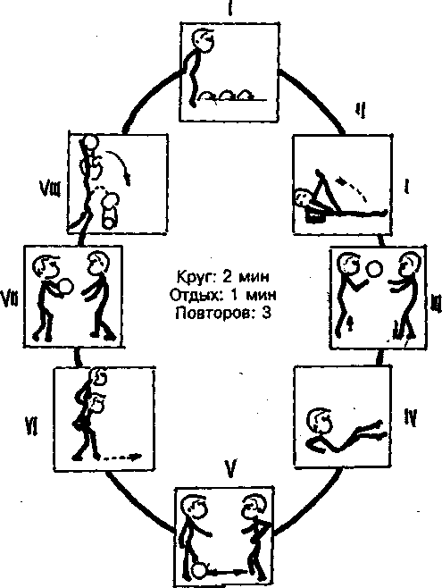
- Заключительная часть.  Канат  Турник  Подведение итогов  Построение. | 10 мин  5 раз  5 раз  5мин  30 сек | Выполняется по очереди  Анализ и обсуждение результатов

Карточка ОРУ №4
№ | содержание | Доз-ка | ОМУ
 | - И.п –о.с руки в замке перед собой  1-круговые вращение головой влево, вправо  2-и.п  2. и.п –стойка ноги врозь, руки перед собой  1-круговые вращение руками вперед;  2-то же,назад;  3. и.п. –стойка ноги врозь,  Руки за отвороты  1 - круговые вращение туловища влево  2-то же, вправо  4. и.п. –стойка ноги врозь, руки на пояс  1-круговые вращение тазом влево;  2-то же, вправо;  5. и.п. –широкая стойка, руки в стороны  1-поворот к левой ноге, коснуться рукой;  2-и.п  3-поворот к правой ноге;  4-и.п  6. и.п. упор присев на правую ногу, руки прямые вперед  1-перекат с правой ноги на левую ногу;  2-и.п  3-перекат с левой ноги на правую ногу;  4-и.п  7. и.п –о.с руки на колени  1- 10-круговые вращение колен во внутрь;  2-20-круговые вращение колен наружу;  3-и.п  8. сед ноги вмести, руки вверх  1-3 наклон вперед пружинистыми движениями;  4-и.п  9. сед ноги врозь, руки сзади в упоре  1-поднимаем таз опора на руку и пятки, левая рука тянется вперед;  2-то же, в левую сторону встаем на правую руку  10. лежа на животе ноги в стороны  1-правой ногой коснуться, левой рукой  2-и.п  3-левой ногой коснуться, правой рукой  4-и.п  11. сед ноги врозь, руки на пояс  1-руки к левой ноге, коснуться носка  2-руки к правой ноге, коснуться носка | 6раз  6раз  6раз  6раз  6раз  6раз  6раз  6раз  6раз  6раз | Вращение медленно выполнять  Руки прямые  Как можно прогибаться в спине наклон ниже  Выполнять с большей амплитудой  Голова поворачиваться в след за рукой  Перекат выполнять руки прямые перед собой  Полный присед выполнять  Колени не сгибать  Тянуться за рукой  Прогибаться в спине  Выполнять растяжку колени не сгибать

Комплекс СОГ на гибкость. Общеразвивающий. №1
Разработана специально для борьбы дзюдо.
Гуторова Ольга Викторовна

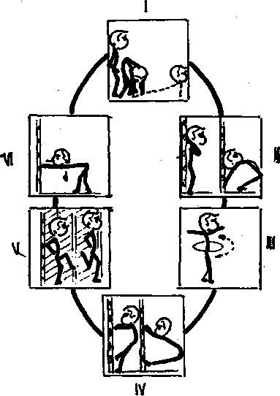
- Стоя –наклон вперед, на прямых ногах –упор лежа.
- Стоя спиной к гимнастической стенке –прогнуться назад (мостик) держась руками за перекладину.
- Стоя в шаге –вращение обруча движение бёдер
- Стоя на нижней перекладине стенки, ноги врозь –приседание до глубокого виса в опоре, держась руками.
- Стоя боком у гимнастической стенки –махи ногами вперед –назад.
- Наклон вперед в упоре о гимнастическую стенку, ноги в стороны –пружинистые наклоны

